WOJSKOWA AKADEMIA TECHNICZNA
im. Jarosława Dąbrowskiego
WYDZIAŁ CYBERNETYKI

SPRAWOZDANIE
Metody Eksploracji Danych

Temat laboratorium: Analiza regresji – regresja liniowa, przekształcanie funkcji nieliniowych w równoważne liniowe, Budowa modelu na podstawie danych

INFORMATYKA
…………………………………………………………………………
(kierunek studiów)

INŻYNIERIA SYSTEMÓW – ANALIZA DANYCH
…………………………………………………………………………
(specjalność)

Zespół: | Prowadzący laboratorium:
Michał ŚLĘZAK  Szymon OLEŚKIEWICZ | Dr inż. Romuald Hoffmann, prof. WAT

Warszawa 2025

Spis treści
Rozdział I. Zadanie 1 4
I.1. Wstęp teoretyczny 5
I.2. Co chcemy zbadać i dlaczego ? 5
I.3. Proponowane modele i metody analizy 6
I.4. Analiza danych i wyniki dla liczby użytkowników 6
I.5. Analiza danych i wyniki dla przychodów 6
Wnioski 6
Rozdział II. Tytuł rozdziału 7
II.1. Tytuł podrozdziału 7
II.2. Tytuł podrozdziału 9
Wnioski 10
Bibliografia 11
Spis rysunków 12
Spis tabel 12
Załączniki 13

- Zadanie 1
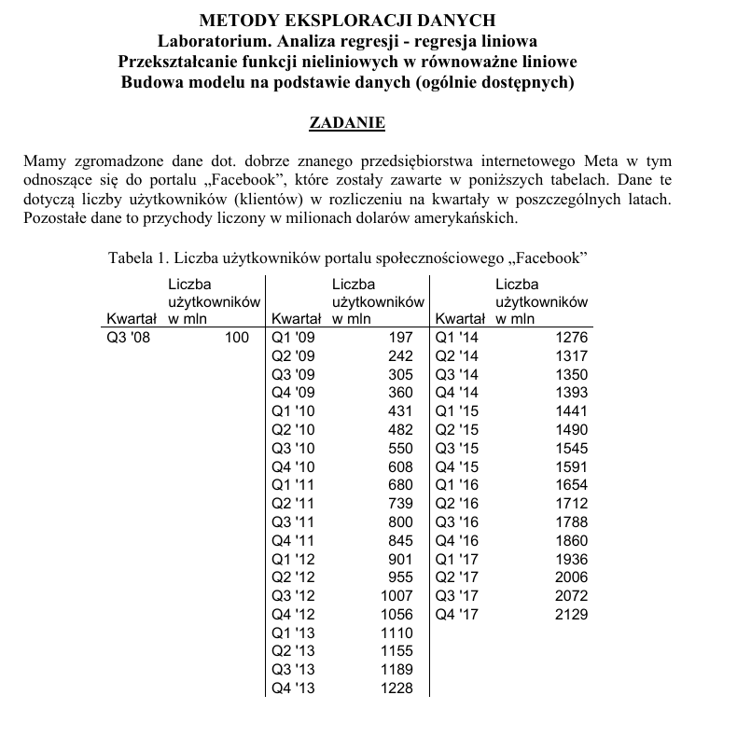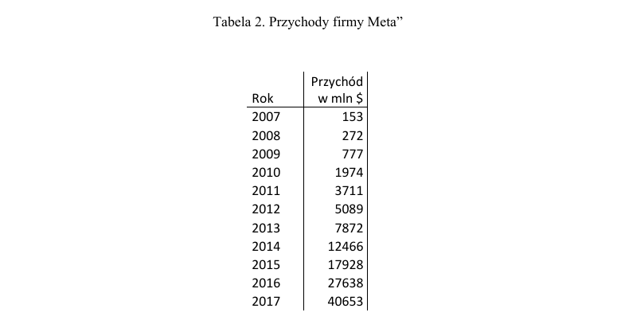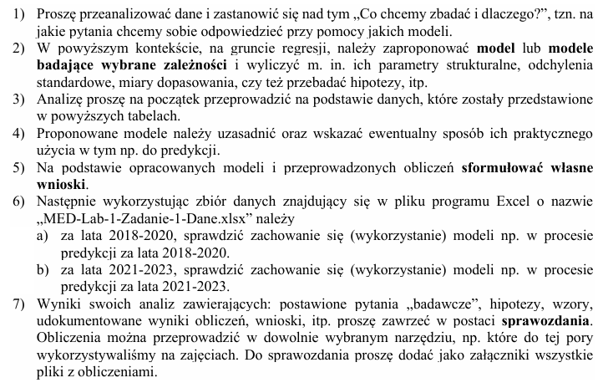
  - Wykorzystane narzędzia i zależności
W procesie dyplomowania tekst pracy jest przetwarzany elektronicznie za pośrednictwem systemów USOS APD (Archiwum Prac Dyplomowych) oraz JSA (Jednolity System Antyplagiatowy). Plik pracy zapisany w formacie „pdf” winien mieć nazwę nadaną wg schematu: „WAT, myślnik, numer indeksu studenta, myślnik, data wysłania w formacie dd-mm-rrrr”, np. „WAT-12345-01.05.2021.pdf”. Plik umieszczany jest w systemie USOS APD poprzez indywidualne konto Dyplomanta.
Do pracy można załączyć dodatkowe pliki w formacie „docx”/„pdf”. W przypadku innych formatów (w tym „zip”) , należy je zapisać na płycie CD/DVD, opisanej trwale (np. niezmywalnym mazakiem), następująco: skrót nazwy uczelni, nazwa wydziału, kierunek studiów, specjalność, numer albumu studenta, imię i nazwisko studenta, temat pracy dyplomowej, własnoręczny podpis studenta.
  - Co chcemy zbadać i dlaczego ?
W tekście pracy kolejne wątki tematyczne należy oddzielać poprzez wcięcia akapitowe. W strukturze pracy zalecane jest:
- ograniczenie podziału na 4-6 rozdziałów;
- rozpoczynanie każdego rozdziału od nowej strony;
- stosowanie nie więcej niż dwóch poziomów zagłębień w podrozdziałach;
- w przypadku wprowadzenia podrozdziałów wyróżnienie co najmniej dwóch na danym poziomie zagłębienia.
Praca powinna zawierać oryginalny tekst. W przypadku cytowania należy stosować przypisy dolne. W przypadku odwołania do literatury lub źródeł internetowych należy wstawiać hiperłącza do odpowiednich pozycji z bibliografii, np. [1].
Wszystkie skróty w pracy przy pierwszym ich użyciu powinny być rozwinięte (wyjaśnione). Pojedyncze litery z końca wierszy powinny być przeniesione na początek kolejnych wierszy poprzez wprowadzenie tzw. „twardej spacji” pomiędzy tą litera a kolejnym wyrazem (np. w edytorze Microsoft Word poprzez kombinację klawiszy Ctrl + Shift + Spacja).
Pracę mogą kończyć spisy rysunków i tabel – zalecane jest ich wprowadzenie w przypadku wystąpienia dużej liczby rysunków lub tabel w tekście pracy (powyżej 10). Praca może być uzupełniona załącznikami. W przypadku braku w pracy spisów rysunków i tabel lub załączników należy usunąć je ze struktury pracy oraz spisu treści.

  - Proponowane modele i metody analizy
S
  - Analiza danych i wyniki dla liczby użytkowników
Sss
  - Analiza danych i wyniki dla przychodów
Sss
Wnioski
Podsumowanie powinno korespondować z tematem i założonymi celami pracy. Zaleca się, aby zawierało syntetyczne podsumowanie wyników z odniesieniem do stopnia realizacji oraz wskazaniem najważniejszych osiągnięć i słabszych stron pracy. Może również obejmować omówienie podobieństw i różnic między uzyskanymi a publikowanymi wynikami innych autorów. Ponadto, winno przedstawiać dalsze interesujące kierunki rozwoju pracy.

- Tytuł rozdziału
  - Tytuł podrozdziału
    - Tytuł punktu
Dla tekstu, tytułów, podpisów należy stosować style Wydziału:
- Styl dla tekstu rozdziału: WCY-Tekst rozdziału.
- Style dla tytułów rozdziałów, podrozdziałów i punktów:
- Tytuł rozdziału: WCY-Tytuł rozdziału;
- Tytuł podrozdziału: WCY-Tytuł podrozdziału;
- Tytuł punktu w podrozdziale: WCY-Tytuł punktu.
Układ lustrzanych marginesów stron przewidziany do wydruku dwustronnego: górny 2,5 cm, dolny 2,5 cm, wewnętrzny 2,5 cm, zewnętrzny 2 cm, na oprawę 0,5 cm. Strony numerowane w nagłówku przy marginesie zewnętrznym.
Wydruk pracy nie jest wymagany.
    - Tytuł punktu
Tabele i rysunki należy wyśrodkować. Dla podpisów stosowane są style Wydziału:
- Nazwa tabeli umieszczona ponad tabelą: WCY-Legenda tabeli;
- Podpis rysunku umieszczony pod rysunkiem: WCY-Legenda rysunku;
- Pod tabelą/rysunkiem źródło rysunku lub danych w tabeli: WCY-Źródło.
Numeracja tabel i rysunków powinna być ciągła i automatyczna w całej pracy.
- Nazwa tabeli (styl: WCY- Legenda tabeli)
Lp. | Kolumna 1 | Kolumna 2 | Kolumna 3
1.
Źródło: Badania własne. Jeżeli dane pochodzą z literatury lub zasobów sieci Internet, należy podać ich źródło. W innym przypadku można podać: Badania własne.

- Podpis rysunku (styl: WCY-Legenda rysunku)
Źródło: Badania własne. Jeżeli dane pochodzą z literatury lub zasobów sieci Internet, należy podać ich źródło. W innym przypadku można podać: Opracowanie własne.
    - Tytuł punktu
Dla wzorów zaleca się stosować wyśrodkowanie. Numerację automatyczną ciągłą w całej pracy należy wyrównać do prawej strony – przykład poniżej:
, (1)
  - Tytuł podrozdziału
Kod źródłowy oraz algorytmy umieszcza się w tabelach złożonych z dwu kolumn, bez obramowań. W lewej kolumnie umieszczona numeracja linii, w prawej kolumnie kolejne linie kodu źródłowego lub algorytmu. Należy stosować style Wydziału:
- Tekst w tabeli kodu źródłowego: czcionka Courier New 11 pkt., wyjustowany do lewej;
- Nazwa kodu źródłowego umieszczona ponad tabelą: WCY-Legenda kodu źródłowego;
- Nazwa algorytmu umieszczona ponad tabelą: WCY-Legenda algorytmu;
- Źródło kodu lub algorytmu pod tabelą: WCY-Źródło.
Numeracja dla kodu i algorytmów powinna być ciągła i automatyczna w całej pracy.
- Nazwa kodu źródłowego
1  2  3  4 | int silnia (int a)  {  return (a == 1) ? a : a * silnia(a-1);  }
Źródło: Badania własne. Jeżeli dane pochodzą z literatury lub zasobów sieci Internet, należy podać ich źródło.
W innym przypadku można podać: Badania własne.
- Nazwa algorytmu
1  2  3  4  5  6  7  8  9  10  11  12 | wczytaj(n)  inicjuj tab[1..n]  dla i ← 1 do n powtarzaj  wczytaj tab[i]  dla i ← 1 do n powtarzaj  dla j ← i + 1 do n powtarzaj  jeżeli tab[j] < tab[j - 1] to  pom ← tab[j]  tab[j] ← tab[j - 1]  tab[j - 1] ← pom  dla i ← 1 do n powtarzaj  wypisz(tab[i])
Źródło: Badania własne. Jeżeli dane pochodzą z literatury lub zasobów sieci Internet, należy podać ich źródło.
W innym przypadku można podać: Badania własne.

Wnioski
Podsumowanie powinno korespondować z tematem i założonymi celami pracy. Zaleca się, aby zawierało syntetyczne podsumowanie wyników z odniesieniem do stopnia realizacji oraz wskazaniem najważniejszych osiągnięć i słabszych stron pracy. Może również obejmować omówienie podobieństw i różnic między uzyskanymi a publikowanymi wynikami innych autorów. Ponadto, winno przedstawiać dalsze interesujące kierunki rozwoju pracy.

Bibliografia
- Nazwisko i inicjały imion: Tytuł książki. Wydawnictwo, miejsce wydania, rok wydania.
- Larose D.T.: Odkrywanie wiedzy z danych - wprowadzenie do eksploracji danych. Wydawnictwo Naukowe PWN, Warszawa, 2006.
- Nazwisko i inicjały imion: Tytuł artykułu w czasopiśmie. Nazwa czasopisma, tom (nr wydania), numery stron, rok wydania.
- Ackoff R. L.: Management misinformation systems. Management Science, 14 (4), 147-156, 1961.
- Nazwisko i inicjały imion: Tytuł wystąpienia konferencyjnego. Nazwa materiałów konferencyjnych i konferencji, miejsce konferencji, data konferencji.
- Jandos J., Vorisek J.: Enterprise Web 2.0. Proceedings of the 13th International Business Information Management Association (IBIMA), Marrakech, Morocco, 9-10.11.2009.
- Pełny adres strony internetowej [dostęp: rok-miesiąc-dzień].
- https://azure.microsoft.com/pl-pl/overview/machine-learning-algorithms/#popular-algorithms [dostęp: 10.12.2021].

Spis rysunków
Rys.1. Podpis rysunku (styl: WCY-Legenda rysunku) 6

Spis tabel
Tab.1. Podpis tabeli (styl: WCY- Legenda tabeli) 6

Załączniki
- Płyta CD/DVD zawierająca:
  - Prezentację wyników pracy dyplomowej
  - Kody źródłowe oprogramowania
  - Biblioteki programowe niezbędne do zbudowania i uruchomienia oprogramowania
  - …
- …

Przykład przypisu dolnego

